课程学习流程

登录学习平台操作完成后，您会看到您所选课程列表，以中成药应用Ⅲ模块为例，如图1：

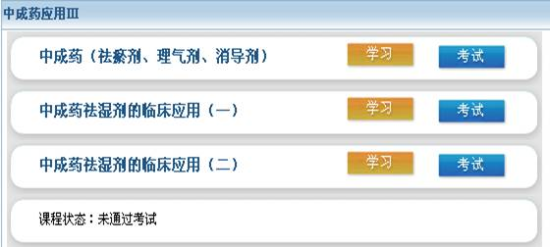

图1

1 . 点击学习按钮进入课程播放页面。

课程状态为《中成药应用Ⅲ》的状态，即下面3节课都通过后状态会变为考试通过，可

以进行申请学分。如果申请了学分，课程状态会变为已申请状态。

2.课件为多媒体形式，如图2所示，点击“ ”开始播放课件，默认状态为自动播放。亦可手动干预，点击“ ”可暂停，点击“”可前进，点击“ ”可倒退。另外还设有“讲义”、“课程结构”等，辅助您理解课程。点击“与××老师交流”可将学习过程中遇到的问题进行提交。学习结束，点击“考试”即可进入考试页面。

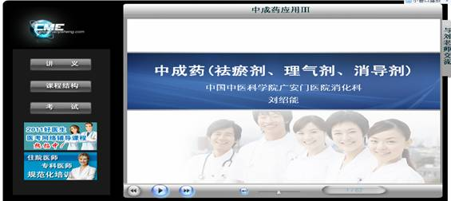

图2

3. 课件播放过程中会出现若干过程测试题，如图3所示，您必须对过程测试题作出选择，否则无法继续其他操作。做出选择后，系统将做出判断提示，如图4所示，可根据提示选择：①“返回复习”即切换到相关内容的幻灯片重复学习；②“重新测试”即切换到测试窗口重新选择答案；③“继续学习”即继续学习后面的内容。

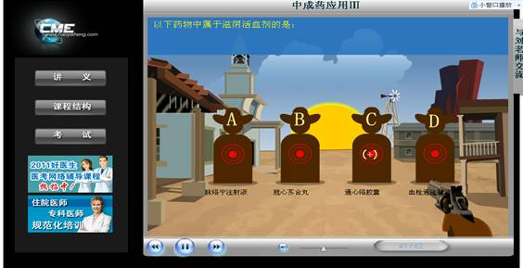

图3

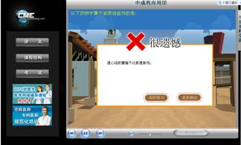

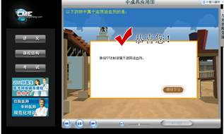

图4

4. 考试：一个模块学习结束后，点击“考试”进入考试页面（图5）。根据您学习的内容对考试作答，全部答完后点击“交卷”，系统会对您的答案进行判断，如有错误将出现错误提示页面（图6），您可选择“重答”，全部回答正确后，系统会提示考试通过（图7）。

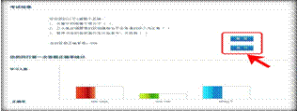

（图5）

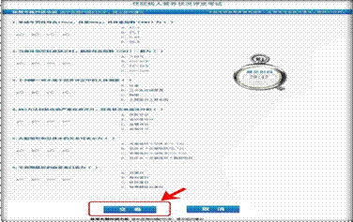

（图6）

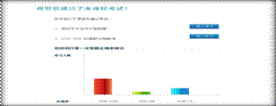

（图7）

5. 申请学分。

A. 通过一个模块所有课程的学习和考试后，您可选择图8中的①小星星并点击“提交”对课程进行评价。也可直接点击②“申请学分”查看您所学习的课程、申请的学分等信息，确认无误后点击③“申请学分”进入选择支付方式的页面，选择④“学习卡付费”，输入所购买的“北京市社区卫生人员继续医学教育必修课学习卡”的卡号进行付费即获得相应学时学分，（学习卡购买见北京市社区卫生人员继续医学教育必修课开班通知）学习卡费用标准：10元/1学时；学分授予标准：市级一类学分，3学时授予1学分；学分授予单位：北京社区卫生协会；学分类别：社区岗位培训

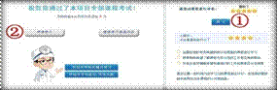

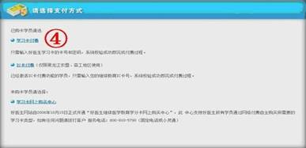

图8

B. 在图9页面中确认个人信息无误后，选择您需付费的学习卡，进行提交（学习卡分值不够的学员，重新购卡后，在“输入学习卡号和密码”处正确输入，点击提交），输入错误，系统会提示“付费失败”，选择“返回”可重新输入，输入正确后您将看到“申请成功”的页面。

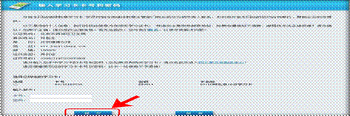

图9

C. 付费成功后，若您持有IC卡尚未进行关联，请按提示进行关联，同时您在会员中心“我的课程”页面中可以看到“已申请”的提示，如图10所示。

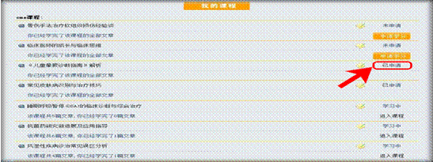

图10

D. 与IC卡关联成功之后，学分将在五个工作日后自动导入ICME系统，学员可进入：

http://ic.haoyisheng.com进行个人学分查询，如图11所示。

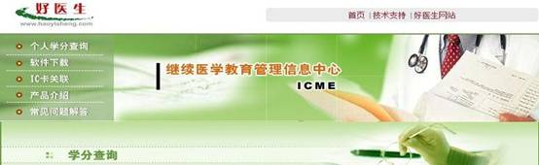

图11

至此，您完整的完成了所选项目的学习。

● 学习情况查询

1、 学习情况查询：登陆系统后，点击系统首页或用户学习流程中的“学习情况查询”图标，可进入学习班级的选择，如下图：

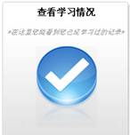或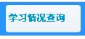

点击进入学习情况查询，如下图：

